- Elemen: Aljabar
Subelemen : Barisan Dan Deret
Kompetensi : kemampuan memahami, mengaplikasikan dan bernalar pada tingkat yang lebih tinggi untuk menyelesaikan permasalahan terkait barisan dan deret geometri.
Indikator : Menyelesaikan permasalahan kontekstual sehari- hari yang berkaitan dengan konsep barisan dan deret geometri .

Soal :
Sebuah kasus penyebaran konten digital viral di media sosial mengalami penurunan daya jangkau pembagian (share) sebesar 50% setiap bulan dari bulan sebelumnya. Pada bulan ke-1, terdapat 64.000 kali pembagian. Pada bulan keberapa jumlah pembagian bulanan tersebut menjadi tepat 4.000 kali?
A.Bulan ke-7
B.Bulan ke-5
C.Bulan ke-4
D.Bulan ke-6
E. Bulan ke – 1

Jawaban:

- Suku pertama (a) = 64000 ( bulan ke- 1)
- Penurunan 50% setiap bulan = rasio ( r) = 1 – 0,5 = 0,5
- Ditanya : Bulan ke berapa jumlahnya = 400 ?

Rumus Suku ke – n Barisan Geometri :
U_{n} = a x r^{n – 1}
400 = 64000 x ( 0, 5 ) ^{n – 1}
$\frac{4000}{64000}$ = $( \frac{1}{2} )$^{n – 1}
$\frac{1}{16}$ = $( \frac{1}{2} )$^{n – 1}
$( \frac{1}{2} )$ ⁴ = $( \frac{1}{2} )$^{n – 1}
4 = n – 1
n = 5
Jadi bulan ke – 5 = 4000
- Elemen: Aljabar
Subelemen: Fungsi
Kompetensi: Kemampuan memahami, mengaplikasikan, dan bernalar pada tingkat yang lebih tinggi untuk menyelesaikan permasalahan terkait invers fungsi dan representasinya
Indikator: Menentukan nilai invers suatu fungsi dan penerapannya dalam permasalahan kontekstual sehari-hari. (4)

Soal:
Sebuah toko memberikan potongan harga sehingga harga setelah diskon dapat dimodelkan dengan fungsi:
$$f\left(x\right)=0,8x$$
dengan $x$ dalah harga awal barang dan adala$f\left(x\right)$ harga setelah diskon 20%.
Jika harga setelah diskon adalah Rp240.000,00, berapakah harga awal barang tersebut?

Penyelesaian;

Dik : fungsi harga setelah diskon = $f\left(x\right)=0,8x$
Dit : harga awal barang = $x=…?$

Subtitusikan $f\left(x\right)=240.000$ kedalam fungsi :

$f\left(x\right)=0,8x$
$$240.000=0,8x$$
$$x = \frac{240.000}{0,8}=300.000$$

Jadi, harga awal barang adalah Rp300.000,00.

- Elemen: Aljabar
Subelemen: Fungsi
Kompetensi: Kemampuan memahami, mengaplikasikan, dan bernalar pada tingkat yang lebih tinggi untuk menyelesaikan permasalahan terkait fungsi komposisi dan representasinya
Indikator: Mengidentifikasi syarat komposisi dua fungsi serta penerapannya dalam permasalahan kontekstual sehari-hari. (5)
SOAL.
Sebuah tempat kursus Cerdas Belajar memberikan potongan biaya kursus kepada 40 pendaftar pertama, sedangkan pendaftar berikutnya dikenakan harga normal. Biaya kursus setelah mendapatkan potongan dapat dihitung dengan fungsi:
$$y=0,85x$$
dengan $x$adalah biaya kursus mula-mula dan $y$adalah biaya setelah mendapatkan potongan.
Selain itu, siswa yang memiliki prestasi akademik akan mendapatkan tambahan potongan berdasarkan nilai rapor. Setelah mendapatkan tambahan potongan, biaya akhir kursus menjadi:
$$g\left(y\right)=\left\{\begin{matrix}0,75y, & \text{jika nilai rapor di atas 90} \\ 0,8y, & \text{jika nilai rapor 85-90}\end{matrix}\right.$$
dengan $g\left(y\right)$adalah biaya akhir setelah seluruh potongan.
Salah satu siswa bernama Nadia merupakan pendaftar ke-40 dan membayar biaya kursus sebesar Rp170.000,00. Setelah itu, datang empat siswa lainnya yang ingin mengikuti kursus dengan informasi sebagai berikut:
Nama | Nilai Rapor | Uang yang Dimiliki (Rp)
Rani | 88 | 210.000
Sinta | 91 | 180.000
Tono | 85 | 195.000
Vina | 94 | 175.000
Dengan uang yang dimiliki, siapakah siswa yang pasti dapat mengikuti kursus?
A. Rani dan Tono
B. Sinta dan Vina
C. Rani, Sinta, dan Tono
D. Rani, Sinta, dan Vina
E. Rani, Sinta, Tono, dan Vina
Kunci jawaban: E. Rani, Sinta, Tono, dan Vina
Pembahasan:
Karena Nadia membayar Rp170.000 setelah diskon 15%:
$$0,85x=170.000 \\ x=200.000$$
Jadi harga normal kursus adalah Rp200.000.
- Rani: $0,8\left(170.000\right)=136.000$→ punya Rp210.000 ✅
- Sinta: $0,75\left(170.000\right)=127.500$→ punya Rp180.000 ✅
- Tono: $0,8\left(170.000\right)=136.000$→ punya Rp195.000 ✅
- Vina: $0,75\left(170.000\right)=127.500$→ punya Rp175.000 ✅
Jadi keempat siswa dapat mengikuti kursus.
- Elemen: Aljabar
Subelemen: Fungsi
Kompetensi: Kemampuan memahami, mengaplikasikan, dan bernalar pada tingkat yang lebih tinggi untuk menyelesaikan permasalahan terkait invers fungsi dan representasinya
Indikator: Menentukan nilai invers suatu fungsi dan penerapannya dalam permasalahan kontekstual sehari-hari. (4)

Soal:
Seorang pedagang kain memperoleh keuntungan dari hasil penjualan setiap $x$ potong kain sebesar $f(x)$ rupiah. Nilai keuntungan yang diperoleh mengikuti fungsi $f\left(x\right)=500x+1000$, dimana $x$ adalah banyak potong kain yang terjual. Jika keuntungan yang diharapkan sebesar RP100.000,00, berapa potong kain kah yang harus dijual oleh pedagang tersebut?

Pembahasan:
Dik: keuntungan = $f\left(x\right)=100.000$
Dit: $x?$
$$f\left(x\right)=500x+1000$$
$$x=\frac{f\left(x\right)-1000}{500}$$
$$x=\frac{100.000-1000}{500}$$
$$x=198$$

- Seorang peneliti mengamati pertumbuhan tinggi tanaman. Tinggi tanaman (dalam cm) setelah x hari dimodelkan oleh fungsi [f(x)=2x+15] dengan x menyatakan banyak hari sejak pengamatan dimulai.
Untuk mengetahui umur tanaman berdasarkan tinggi yang terukur, peneliti menggunakan fungsi invers dari f(x)

Jika hasil pengukuran menunjukkan tinggi tanaman 45 cm, maka analisis yang benar adalah ....

- Fungsi inversnya f⁻¹(x)=2x−15 sehingga umur tanaman adalah 75 hari.
- Fungsi inversnya f⁻¹(x)=(x−15)/2 sehingga umur tanaman adalah 15 hari.
- Fungsi inversnya f⁻¹(x)=(x+15)/2 sehingga umur tanaman adalah 30 hari.
- Fungsi inversnya f⁻¹(x)=2(x−15) sehingga umur tanaman adalah 60 hari.
- Fungsi invers tidak dapat digunakan karena fungsi hanya memiliki satu variabel.

Atau :
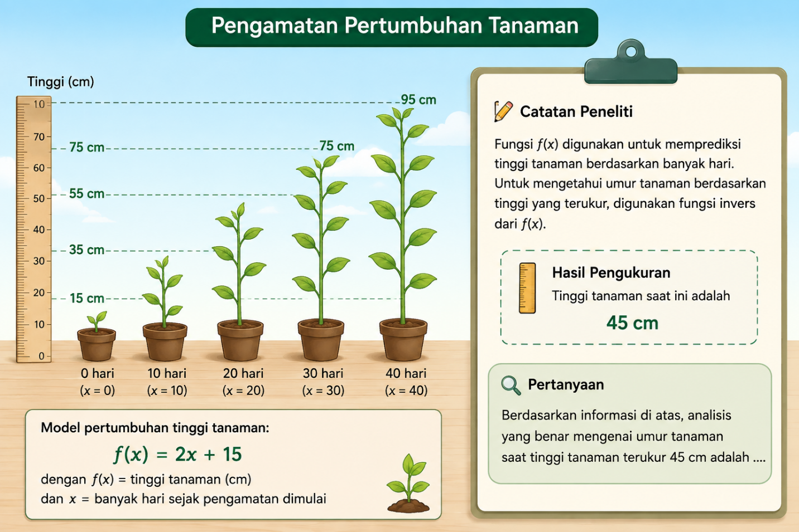
Kunci jawaban :
Diketahui fungsi pertumbuhan tinggi tanaman: f(x) = 2x + 15
Untuk menentukan umur tanaman berdasarkan tinggi yang diketahui, tentukan fungsi invers dari f(x). Misalkan: y = 2x + 15
x = 2y + 15
x - 15 = 2y
y = (x - 15)/2
Jadi, fungsi inversnya adalah:
f⁻¹(x) = (x - 15)/2
Diketahui tinggi tanaman 45 cm, sehingga:
f⁻¹(45) = (45 - 15)/2
= 30/2 = 15
Jadi, umur tanaman adalah 15 hari. Kunci jawaban: B. Fungsi inversnya f⁻¹(x) = (x - 15)/2 sehingga umur tanaman adalah 15 hari.

